Практическая работа по учебной практике
ПМ 03 «Выполнение окрашивания волос» группа № 321
Тема занятия: Выполнение классического мелирования горизонтальными проборами на различной длине волос при помощи фольги методом «штопка».

№ | Методические указания | Схема,фото
1 | Подотовительные работы( подготовка рабочего места, инструментов и приспособлений с учетом использования манекен- головки)используемый состав, формула составления состава и время выдержки состава на волосах, при осветлении на один тон и обесцвечивании на три тона. | фото.
2 | Затылочную зону разделяем на три зоны: две боковых и одну центральную. | 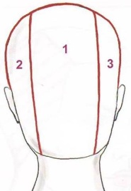
3 | Фронтальную зону разделяем на три зоны: две височные и теменную зону. | 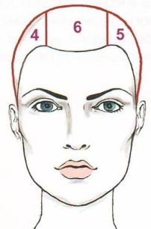
4 | Набор прядей начинают с верхней части центральной затылочной зоны. Отделяя пряди горизонтальными проборами и делаем штопку, затем наносим осветляющий состав. | 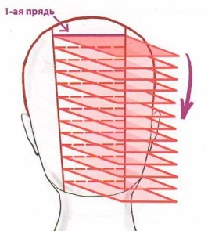
5 | Также сверху в низ набирают пряди на боковых затылочных зонах. | 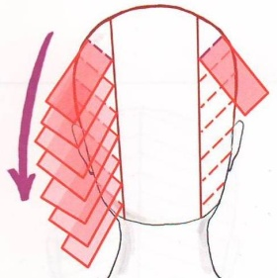
6 | Волосы височно- боковых зон окрашивают аналогично. | 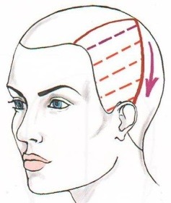
 |  | 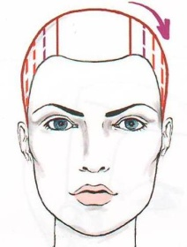
7 | В последнюю очередь выполняется мелирование на теменной зоне. Пряди выделяют горизонтальными проборами, двигаясь от пробора от уха до уха ко лбу. | 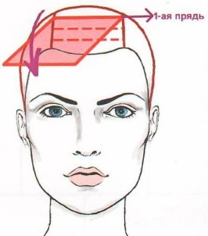
Ответить на вопросы

- Объясните принцип действия обесцвечивающих красителей
- Что такое фон осветления?
- Перечислите факторы, влияющие на результат обесцвечивания волос
- Составьте формулу осветления на один тон и обесцвечивания на три тона. Определите время выдержки для каждой формулы.

Составить отчёт по занятию и переслать на почту мастера п/о
В отчёте должно быть:
- ИТК
- Ответы на вопросы ( письменно) Ответы должны быть полные, развернутые.

Методические рекомендации по выполнению ИТК.
Перед Вами инструкционная карта со схемами выполнения набора прядей методом «Штопка».
Ваша задача – выполнить практическую работу поэтапно следуя заданию ИК, фотографируйте каждый выполняемый этап, затем самостоятельно составьте инструкционно – технологическую карту с полным подробным описанием каждого этапа. Вместо схем использовать фотографии. Описывайте каким образом можно делать наборы методом «Штопка» и каким образом наносится состав на волосы. Используйте в качестве конспекта материал по МДК

Работа должна быть выполнена аккуратно, все проборы должны четко просматриваться, фольга должна аккуратно складываться.

Мастер п/о Буева Ф.
В качестве помощи используйте следующий информационный материал по методу набора прядей( повторение пройденного материала) В ИТК можно использовать как схему набора «штопки».
